Persona: Dagmar  Thema: Game-Based Learning  Material zu Lerneinheit 2: Game Recherche und Auswahl | 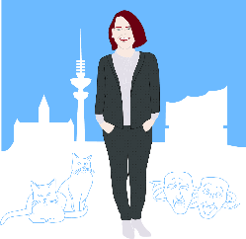

Checkliste „OER und CC-Lizenzen“
Bitte gehen Sie für Ihr ausgewähltes Game die folgenden Kriterien und Fragen durch um zu prüfen, unter welchen Bedingungen Sie dieses in Ihrer Lehrveranstaltung einsetzen dürfen. Schauen Sie sich zu Beginn für jeden Abschnitt das Video zur Information an und beantworten die Fragen dann im Hinblick auf Ihr ausgewähltes Game.

OER
- Video „COER MOOC Video 2 – OER, Warum und Wozu?“ (Dauer 4:08 Min.), Link: https://youtu.be/uLqJAST3P6w
Prüfen Sie, ob es sich bei Ihrem ausgewählten Material um OER handelt. Hinweise darauf erhalten Sie u.a. durch folgende Fragen:
Frage | Trifft zu
Ist das Material für alle kostenfrei nutzbar?
Ist das Material für alle kostenfrei im Web zugänglich?
Ist das Drucken, Kopieren und Wiederverwenden des Materials erlaubt?
Ist das Material modifizierbar / frei veränderbar?
Hat das Material eine offene (CC-)Lizenz?
Wird Open Source Software eingesetzt?
Werden offene Standards berücksichtigt?
Werden offene Lern- / Lehrmethoden unterstützt?
Je mehr Fragen Sie mit „Trifft zu“ beantwortet haben, desto wahrscheinlicher ist es, dass es sich bei dem Material um OER handelt.

CC-Lizenz
- Video „COER MOOC Video 3 – Einführung in die CC Lizenzierung“ (Dauer 5:59 Min.), Link: https://youtu.be/VDEoQ8ukDIQ
Prüfen Sie nun, mit welcher Lizenz das Material ausgestattet ist. Hat das Material gesonderte Angaben zur Nutzung? Wenn nein, können Sie nur mit Zitationen arbeiten und es sind nur begrenzte Übernahmen möglich. Wenn ja, schauen Sie sich die Angaben zur Nutzung näher an. Folgende Bereiche sind zu berücksichtigen:
Frage | Trifft zu
Gibt es klare, eindeutige und rechtlich saubere Regelungen (außer dem Urheberrecht), wie mit dem Material umgegangen werden darf (juristischer Text)?
Gibt es einen für Laien lesbaren Text, der erklärt, was die juristischen Texte bedeuten?
Gibt es Metadaten, die maschinell verarbeitet werden können?

Wenn Sie alle Informationen zur Nutzung vorliegen haben, prüfen Sie, ob Material mit offenen Lizenzen ausgestattet ist. Dies sind offene CC-Lizenzen:
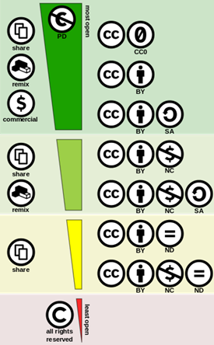
  - CC 0 – Public Domain, wie „gemeinfrei“ (aber: Rücktritt vom Urheberrecht rechtlich in Deutschland nicht vorgesehen, deshalb noch „Graubereich“)
  - CC BY – Nennung des Urhebers
  - CC BY SA – Nennung des Urhebers und Weitergabe unter gleichen Bedingungen (Material, in das das Ursprungsmaterial eingebunden wird, muss unter der gleichen Lizenz veröffentlicht werden)

(Abbildung von Shaddim CC BY 4.0, https://creativecommons.org/licenses/by/4.0/legalcode.de; Quelle: Wikimedia Commons; Erscheinungsjahr: 2016; Link: https://commons.wikimedia.org/wiki/File:Creative_commons_license_spectrum.svg)

Lizenz
Idee & Umsetzung: Claudia Vogeler
Illustrationen & Design: Julia Flitta (Lizenz: CC BY 4.0)
Abbildung: Shaddim (Lizenz: CC BY 4.0)

Die Checkliste „OER und CC-Lizenzen“ von Claudia Vogeler / Team Medien 4.0 ist lizenziert unter einer Creative Commons Namensnennung 4.0 International Lizenz (CC BY) (https://creativecommons.org/licenses/by/4.0/legalcode.de). Das Logo des Bundesministeriums für Bildung und Forschung fällt nicht unter eine freie Lizenz.

(Stand: Juli 2018)
